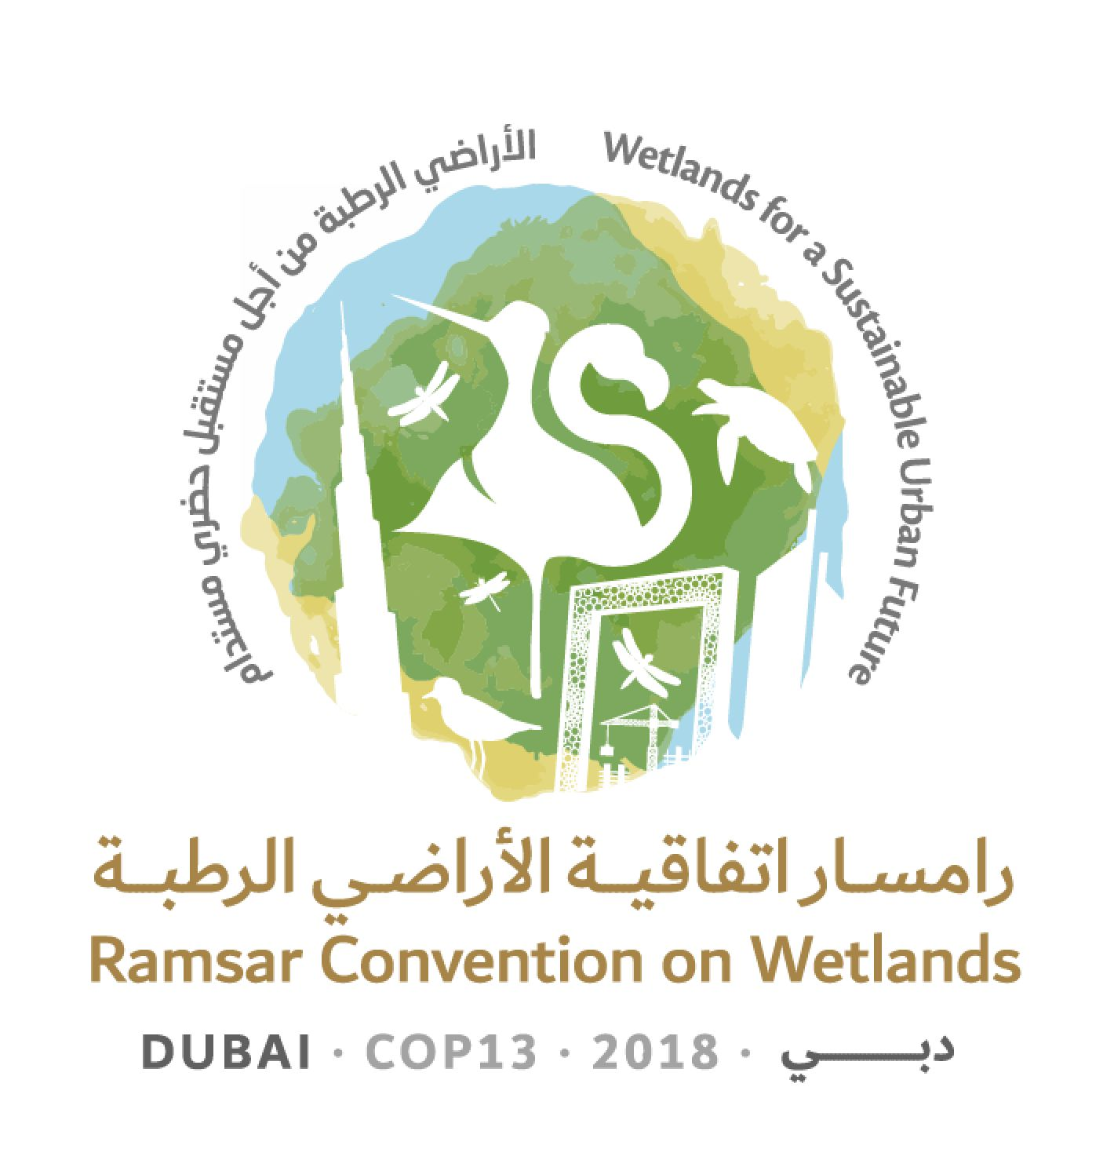
13ª Reunión de la Conferencia de las Partes Contratantes

en la Convención de Ramsar sobre los Humedales

“Humedales para un futuro urbano sostenible”

Dubái, Emiratos Árabes Unidos,

21 a 29 de octubre de 2018

Ramsar COP13 Doc.18.21

Proyecto de resolución sobra la agricultura en los humedales

Presentado por la República Checa

Nota de la Secretaría

Mediante la Decisión SC54-33, el Comité Permanente encargó a la Secretaría que editara, finalizara y publicara el proyecto de resolución contenido en el documento SC54-Com.14 para someterlo a la consideración de la COP13, sujeto a la inclusión de las modificaciones adicionales presentadas por el Canadá y el Brasil y las modificaciones menores presentadas previamente por la Federación de Rusia.

1. PREOCUPADA por el hecho de que desde 1700 se ha perdido un 80 % de los humedales en muchas áreas del mundo (Davidson, 2014) y porque, tal y como se indica en la Evaluación de los Ecosistemas del Milenio (2005), las causas de la pérdida y la degradación de los humedales son principalmente la conversión y el drenaje de tierras para la producción agrícola, el agotamiento de las aguas subterráneas y la extracción de agua para el riego de cultivos, además del uso de productos agroquímicos, fertilizantes y plaguicidas;

2. PREOCUPADA TAMBIÉN porque a lo largo de los últimos 150 años muchas zonas de humedales que fueron utilizados durante siglos para la producción agrícola sostenible han sido drenados, en algunos casos intencionalmente, incrementándose notablemente el drenaje a partir de la década de 1960, y en otros casos indirectamente por el agotamiento de las aguas subterráneas;

3. CONSCIENTE de que en la Resolución VIII.34 sobre Agricultura, humedales y manejo de los recursos hídricos, la Convención ha reconocido que los humedales pueden desempeñar un papel importante en relación con la agricultura, por ejemplo mitigando los efectos de tormentas e inundaciones, con lo que ayudan a proteger la tierra utilizada tanto para viviendas como para agricultura, y OBSERVANDO que las comunidades locales dependen en gran medida de los recursos de humedales, en particular en los países en desarrollo, sobre todo en lo que respecta a la agricultura de subsistencia en pequeña escala, el abastecimiento de agua para consumo doméstico y otros usos de esos recursos que pueden contribuir directamente al alivio de la pobreza;

4. CONSCIENTE TAMBIÉN de que en la Resolución X.31 sobre Mejorar la biodiversidad en los arrozales como sistemas de humedales y en la Resolución XI.15 sobre Interacciones de la agricultura y los humedales: arrozales y control de plagas se resalta la importancia del cultivo sostenible del arroz para el sustento local y mundial;

5. RECORDANDO que en el párrafo 111 del documento final El futuro que queremos de la Conferencia de las Naciones Unidas sobre el Desarrollo Sostenible (“Río+20”, Brasil, 2012) se reconoció la necesidad de promover una agricultura más sostenible y mantener los procesos ecológicos naturales que sustentan los sistemas de producción de alimentos.

6. RECORDANDO el Pacto de París de 2015 sobre agua y adaptación al cambio climático en las cuencas de los ríos, lagos y acuíferos, en el que se pide la mejora de los servicios de los ecosistemas relacionados con el agua en la adaptación al cambio climático mediante, entre otras cosas, la protección y restauración de los humedales y las costas, la reforestación y otras medidas naturales de retención de agua;

7. RECORDANDO la Resolución 3/2 sobre Mitigación de la contaminación mediante la incorporación de la diversidad biológica en los sectores clave y la Resolución 3/10 sobre Combatir la contaminación del agua para proteger y restablecer los ecosistemas relacionados con el agua, adoptadas por la Asamblea de las Naciones Unidas para el Medio Ambiente en su tercer período de sesiones;

8. TOMANDO NOTA del informe de evaluación de 2016 de la Plataforma intergubernamental científico-normativa sobre diversidad biológica y servicios de los ecosistemas (IPBES) sobre los polinizadores, la polinización y la producción de alimentos, que demuestra que numerosas características de las prácticas agrícolas intensivas actuales son una amenaza para los polinizadores y la polinización, y que adoptar una agricultura más sostenible e invertir la simplificación de los paisajes agrícolas son respuestas estratégicas clave ante los riesgos relacionados con la reducción de los polinizadores;

9. RECONOCIENDO ADEMÁS el informe de 2018 de BirdLife International, Estado de las aves del mundo: Tomando el pulso del planeta, en el que se expone que la agricultura es un factor clave para la reducción de varias especies de aves y afecta a 1.091 (74 %) de las especies de aves amenazadas a escala mundial;

10. COMPRENDIENDO que la relación entre los humedales y las aguas subterráneas con frecuencia es estrecha –bien porque los humedales sirven para recargar las aguas subterráneas, bien porque las aguas subterráneas alimentan los humedales, o una combinación de ambas cosas en función del tiempo y el espacio– y que todo impacto humano o climático sobre uno de los dos sistemas también afectará al otro;

11. COMPRENDIENDO que la creciente falta de agua en los paisajes y la escasez de cobertura vegetal natural han causado un incremento en la frecuencia y magnitud de las fluctuaciones de la temperatura, y que, en muchas partes del mundo, las temperaturas máximas en verano son tan altas y la escasez de agua es tan severa que las condiciones de vida resultantes no son apropiadas para las personas o para el ganado, y tampoco para un rendimiento óptimo de los cultivos;

12. COMPRENDIENDO TAMBIÉN que muchas partes del mundo se ven afectadas no solo por la grave escasez sino también por el exceso de agua y que la incidencia cada vez más frecuente de sequías persistentes (lo que se destaca en la Resolución VIII.35 sobre Repercusiones de los desastres naturales, en particular de la sequía, en los ecosistemas de humedales), además de los fenómenos meteorológicos extremos como las tormentas o granizadas y las heladas tardías, causa grandes pérdidas de la producción agrícola y, por consiguiente, supone una amenaza para la seguridad alimentaria y para las iniciativas para erradicar la pobreza;

[13. PREOCUPADA por el hecho de que la expansión de la agricultura, que apenas tiene en consideración las condiciones climáticas locales, ni las condiciones del suelo o la configuración de su superficie, tiene un impacto adverso sobre el paisaje y sobre la diversidad de las especies (incluida la diversidad biológica de los humedales), genera una erosión grave del suelo y la lixiviación de nutrientes, con la consiguiente pérdida de la fertilidad del suelo para la agricultura, además de la pérdida de los valores y las funciones de los humedales;]

14. RECORDANDO la Resolución X.24 sobre Cambio climático y humedales que expone que el cambio climático y la desertización acelerada tendrán un gran impacto sobre la disponibilidad y distribución del agua y perturbarán las funciones y los valores de los humedales al igual que la producción agrícola; y RECORDANDO ADEMÁS el alto nivel producción primaria y secundaria de algunos humedales y el papel importante que tienen para la retención de nutrientes y de agua, además de su contribución a la mitigación del cambio climático;

15. PREOCUPADA ADEMÁS por el hecho de que el drenaje continuo de los humedales, especialmente de las turberas, para la producción agrícola, la silvicultura y la explotación de los recursos naturales acelera todavía más el cambio climático (Resolución XII.11 sobre Las turberas, el cambio climático y el uso racional: implicaciones para la Convención de Ramsar);

16. CONSCIENTE de que los humedales pueden proporcionar recursos que pueden ser aprovechados para la nutrición humana y animal, y para materiales de construcción y la producción de energía; y

17. RECONOCIENDO los muchos ejemplos en todo el mundo que demuestran que es posible tener una agricultura y una silvicultura rentables y, al mismo tiempo, conservar los humedales, y que hay muchos humedales en todo el mundo que siguen siendo una fuente importante para la pesca, la producción de cultivos y la cría de ganado;

LA CONFERENCIA DE LAS PARTES CONTRATANTES

18. INSTA a las Partes Contratantes a que, en lugar de drenar los humedales para la agricultura, aprovechen toda oportunidad para desarrollar una agricultura sostenible en los humedales y sus alrededores a fin de impedir nuevos drenajes del suelo y gestionar los acuíferos correctamente, y así mejorar el tiempo de retención del agua en el paisaje, recrear los ciclos atmosféricos locales del agua y contribuir a la mitigación del cambio climático y de los impactos adversos de las sequías, además de reducir los picos de las descargas de agua unidas a la escorrentía de materia orgánica con un contenido alto de nutrientes;

19. ALIENTA a las Partes Contratantes a identificar y apoyar los usos tradicionales de los humedales y su diversidad biológica, y garantizar el uso sostenible y racional de los humedales para la pesca, los cultivos sostenibles, la cosecha sostenible de carrizo, el pastoreo o la siega de los humedales, la recolección de bayas y la silvicultura de llanuras aluviales, además de buscar y promover usos novedosos de los humedales, tales como la utilización de las zonas de amortiguamiento integradas y de humedales construidos para el tratamiento de la escorrentía agrícola, o el uso de las turberas degradadas para el cultivo de musgo esfagnáceo y otros tipos de cultivos y ganadería sostenibles;

20. PIDE que las Partes Contratantes apoyen el manejo conjunto de los humedales y de otros recursos de aguas superficiales y subterráneas, ya que la protección y el manejo de los humedales no se pueden llevar a cabo de forma aislada y requieren el uso activo del suelo, la protección del agua superficial y subterránea y el manejo del agua subterránea, y ya que es necesario conocer a fondo cada sistema integrado a fin de diseñar las mejores estrategias de manejo y adaptación.

21. INSTA a las Partes Contratantes a reforzar el papel de la comunicación, educación, concienciación y participación (CECoP) a fin de fomentar el entendimiento común de que los humedales y la agricultura pueden coexistir e incluso beneficiarse mutuamente, y especialmente de que:

a. la agricultura en determinados humedales puede beneficiarse de la alta productividad primaria y secundaria de estos;

b. los humedales utilizados de forma racional pueden proporcionar de manera continua muchos productos provechosos, tales como la biomasa, materiales de construcción, alimentos y forraje;

c. la mejora de la retención del agua en el paisaje mediante la promoción y mejora de la retención natural de inundaciones y escorrentía en los humedales y el agua subterránea, no solo para la agricultura sino también para otros fines, resultará en la recreación de los ciclos atmosféricos del agua, el incremento del almacenamiento de las aguas subterráneas de amortiguación, la disminución de la amplitud térmica, una mayor humedad atmosférica y la reducción de la frecuencia de las heladas de primavera; además, si se hace a escala de paisaje, se reducirán la convección del aire y el consiguiente transporte atmosférico de contaminantes a larga distancia, además de la probabilidad de tormentas;

d. el uso racional de los humedales aporta la posibilidad de obtener muchos beneficios, entre otros, diversos productos, la retención de agua en el paisaje, la prevención de inundaciones, el almacenamiento estable de aguas subterráneas, menor escorrentía de nutrientes, la conservación de la diversidad biológica y el almacenamiento del carbono, siempre que el nivel freático esté suficientemente alto durante una buena parte de la estación;

e. los humedales naturales también funcionan como refugios para variedades silvestres de los cultivos; y

f. gracias a los muchos beneficios que aportan, los humedales pueden contribuir al bienestar humano;

22. ALIENTA a las Partes Contratantes a que trabajen con instituciones de investigación, agricultores y otros interesados para identificar y promover prácticas agrícolas sostenibles en los humedales, tales como la agrosilvicultura, la permacultura, el pastoreo, la acuicultura y la pesca extensiva en los humedales y sus alrededores; traten de apoyar la investigación básica y aplicada y proyectos experimentales; y traten de estudiar el potencial de los productos tradicionales y novedosos de los humedales y de los sistemas de producción en los humedales;

23. ALIENTA a las Partes Contratantes a que revisen las subvenciones y los instrumentos gubernamentales de apoyo a las prácticas agrícolas y evalúen su efecto sobre los humedales y su sostenibilidad, incluidos la integridad de los humedales y el impacto a largo plazo sobre la sostenibilidad de los medios de subsistencia locales;

24. PIDE al Grupo de Examen Científico y Técnico (GECT) y a las Organizaciones Internacionales Asociadas que, en colaboración con las Partes Contratantes, recopilen y examinen la información sobre los impactos favorables y adversos de las prácticas agrícolas en los humedales en cuanto a su diversidad biológica y los servicios de los ecosistemas, y que documenten los ejemplos de buenas prácticas en el uso de los humedales para la producción agrícola que conserven la integridad de los humedales y sean sostenibles a largo plazo y en el contexto del cambio climático;

25. PIDE que el GECT apoye la aplicación de la presente resolución mediante la aportación de datos y de una visión global sobre la extensión de los humedales intactos y los humedales degradados y destruidos desde la década de 1970, y proporcione orientaciones para la identificación de los humedales que sean aptos para ser restaurados a fin de proporcionar servicios del ecosistema, inclusive servicios de aprovisionamiento, para beneficio de las personas y la naturaleza; y

26. PIDE que la Secretaría, en colaboración con las Partes Contratantes, se dirija a los responsables de las políticas y de la toma de decisiones y les proporcione asesoramiento sobre la retirada de las subvenciones que resulten perjudiciales para los humedales.

